Balance / Grand-livre

bobbee by AGIRIS

Historique de cette documentation
08/08/25 | Création de la fiche documentaire.
12/11/25 | Mise à jour de la fiche documentaire suite à la version 2.8.

Sommaire

1. cONSULTATION 3
2. AJOUTER une Écriture 4
3. Modifier une Écriture 5
4. Supprimer une Écriture 6
5. TRAVAUX SUR LES COMPTES 6
5.1 Lettrage des comptes 6
5.2 Mettre un commentaire sur un compte 7
5.3 Réviser un compte 8
6. EXPORT DE DONNÉES 9

Cette fiche documentaire est réalisée avec la version 2.8 de bobbee. Entre deux versions, des mises à jour du logiciel peuvent être opérées sans modification de la documentation. Elles sont présentées dans la documentation des nouveautés de la version sur votre espace client.

La balance et le grand-livre sont accessibles depuis le menu Comptabilité / BAL l GL :
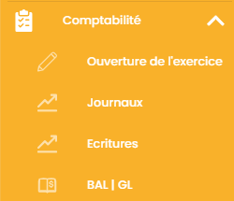

cONSULTATION
Utilisez les filtres pour affiner votre consultation :
- Afficher le solde de N-1.
- Afficher uniquement le solde ou bien le solde avec le débit/crédit.
- Afficher les comptes soldés ou non, les lettrés ou non et les révisés ou non.
Vous pouvez également borner la période de consultation à l’aide des dates de début et de fin.
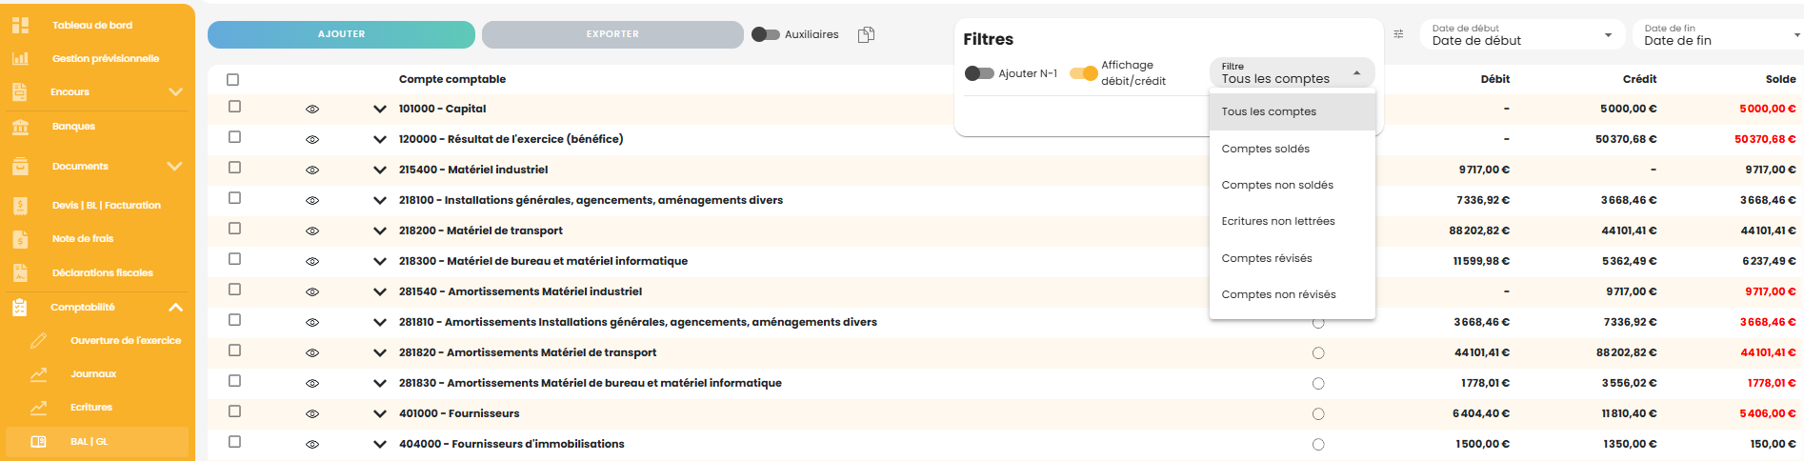

Uniquement dans les dossiers à la trésorerie, le filtre Rapprochement E/D est visible :
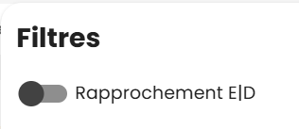
Il permet de faciliter le rapprochement des opérations bancaires avec les documents importés et validés.

Le curseur Auxiliaires vous permet d’afficher uniquement les comptes auxiliaires du dossier :
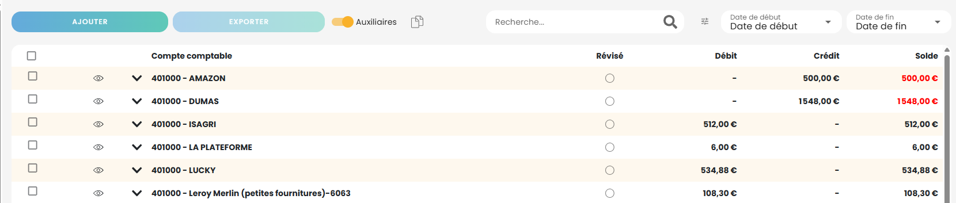

Pour consulter un compte, 2 options sont disponibles :

- Cliquez sur la flèche à côté du compte pour visualiser en-dessous le détail du compte :
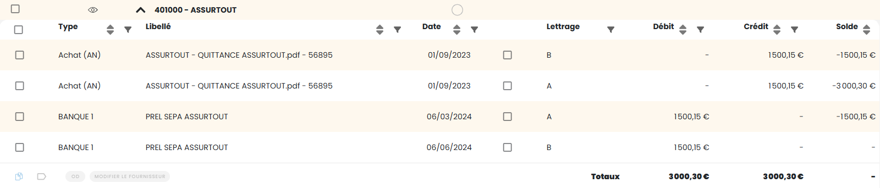

- Cliquez sur pour ouvrir le grand-livre du compte et en consulter le détail :

 | Lorsque vous passez en mode grand-livre, utilisez les flèches pour naviguer d’un compte à l’autre :

AJOUTER une Écriture
Cliquez sur le bouton Ajouter :
- Sélectionnez un journal (ex. : Achat).
- Renseignez la date, le libellé et le n° de pièce.
- Vous pouvez sélectionnez une étiquette.
- Complétez les différentes informations : les comptes, le libellé de l’écriture et les montants.
- Cliquez sur Valider pour terminer.

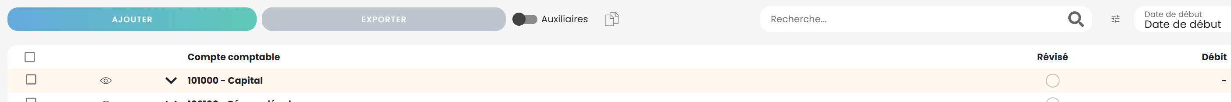
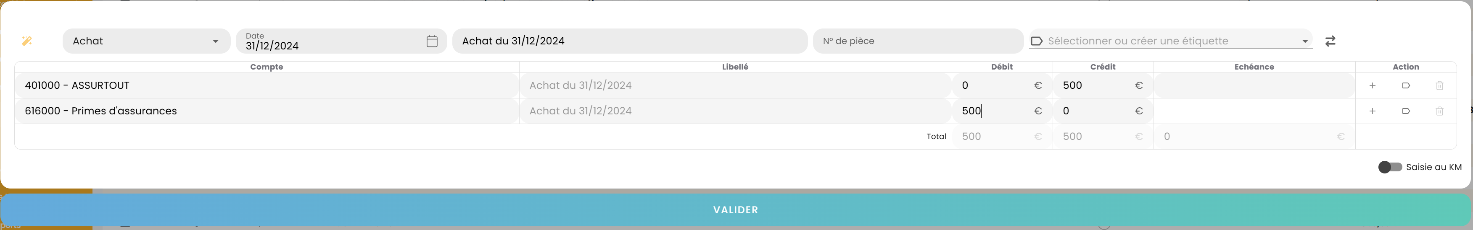

La baguette magique permet une autocomplétion de la grille en fonction du compte sélectionné. L'apprentissage se fait grâce à la reconnaissance des documents et des comptes de produits/charges les plus utilisés sur le dossier.
Par exemple, si vous renseignez 401000 puis sélectionnez le fournisseur ASSURTOUT, alors bobbee propose par défaut le 616100.

 | 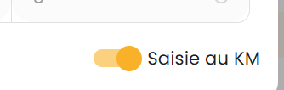  L’activation de la saisie au KM permet d’ouvrir automatiquement une nouvelle fenêtre de saisie après validation d’une écriture.

Modifier une Écriture
Pour modifier une écriture :
- Cliquez sur l’écriture concernée pour l’ouvrir.
- Puis cliquez sur l’icône Crayon pour accéder à la grille de saisie.
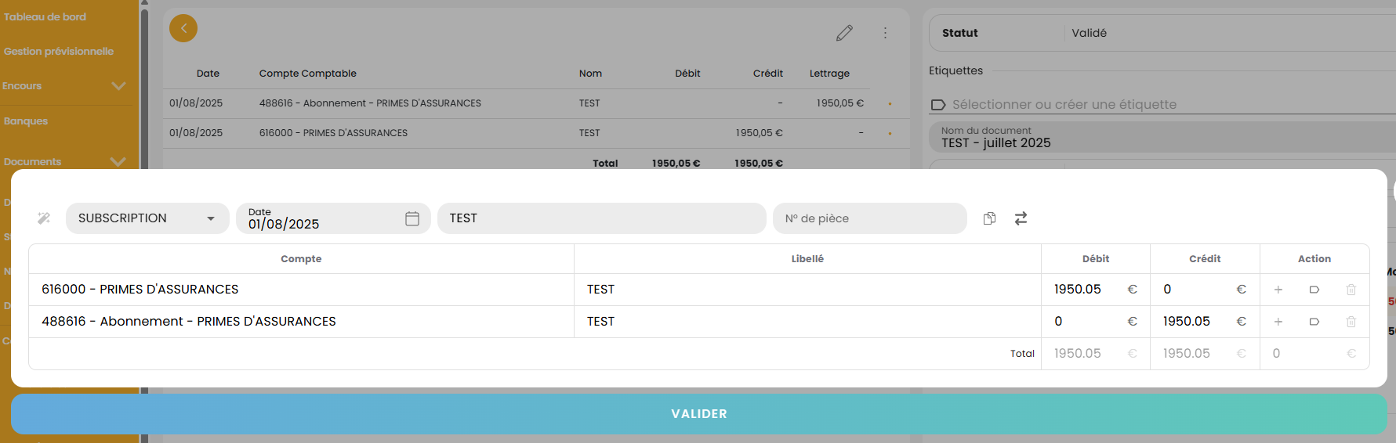

Vous pouvez aussi sélectionner l’écriture et cliquez sur le bouton Modifier le compte (ou depuis le clic droit) :

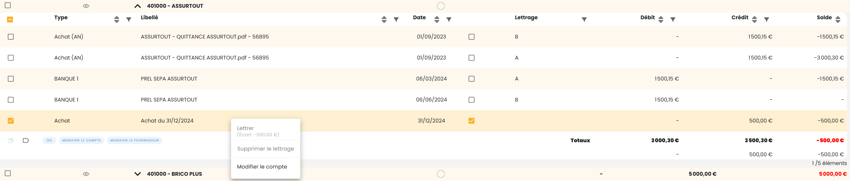

Si vous êtes sur un compte tiers, l’option Modifier le fournisseur s’affiche. Elle permet de modifier le tiers.

Pour annuler ou encore changer de compte une écriture par une OD rapidement, sélectionnez l’écriture concernée et cliquez sur OD :
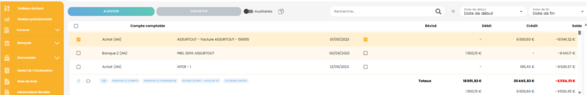
Le masque de saisie est alors prérempli avec le compte et le montant : complétez/modifiez les informations ou changez le sens si vous souhaitez annuler l’écriture :

Utilisez les flèches pour rapidement changer le sens d’une écriture. L’autre icône permet de dupliquer l’écriture.

Supprimer une Écriture
Pour supprimer une écriture :
- Sélectionnez-la en cochant la case.
- Puis cliquez sur les trois points et Supprimer.

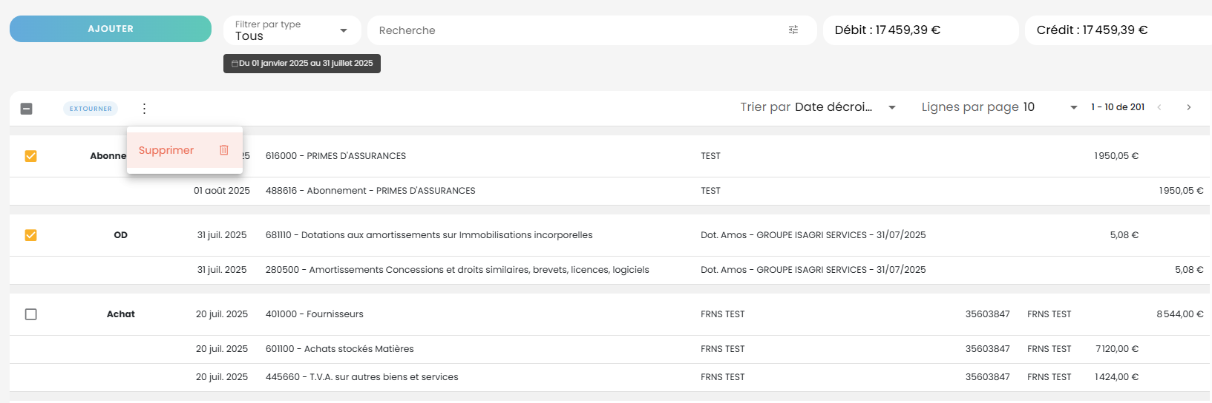

Il est possible de sélectionner plusieurs écritures pour les supprimer ou les extourner en masse via le bouton dédié :
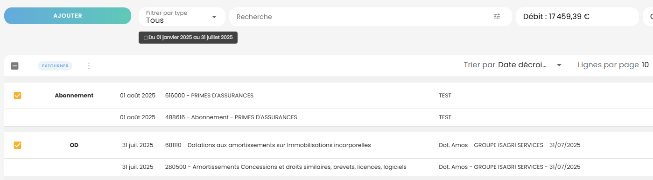

TRAVAUX SUR LES COMPTES
  - Lettrage des comptes
Pour simplifier le traitement, en consultation de la balance / grand-livre, il est recommandé de filtrer sur les comptes Auxiliaires :
- Sélectionnez l’opération à lettrer. Si un candidat au lettrage est trouvé, bobbee le suggère automatiquement.
- Sélectionnez le candidat et valider le lettrage en cliquant sur le bouton Lettrer, désormais activé en bas de l’écran. Un code de lettrage apparait.
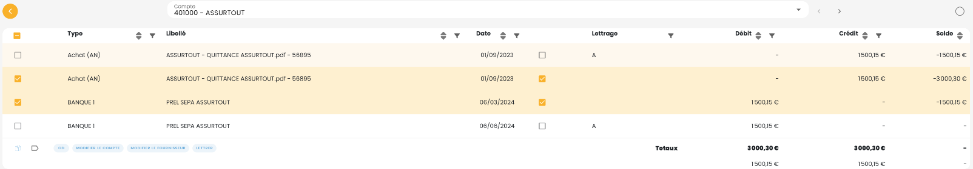
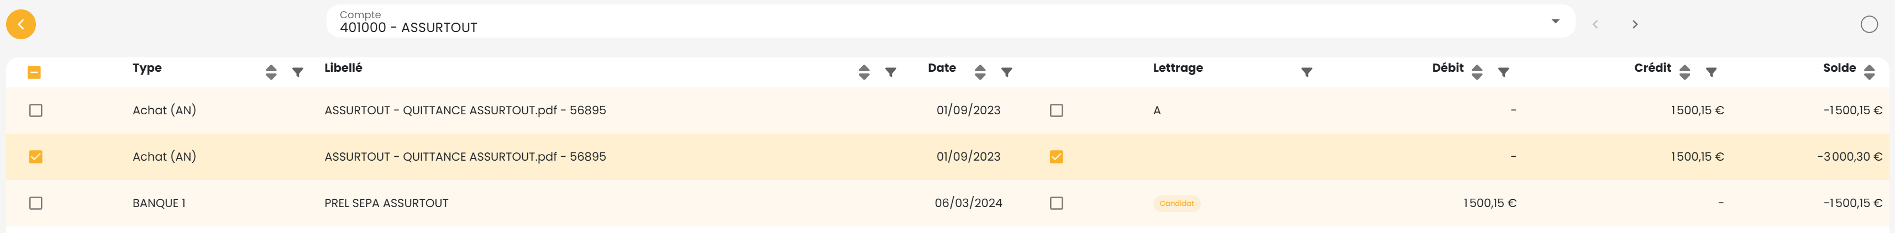

Il est également possible, après sélection des lignes à lettrer, de faire un clic droit pour accéder à la fonctionnalité Lettrer :
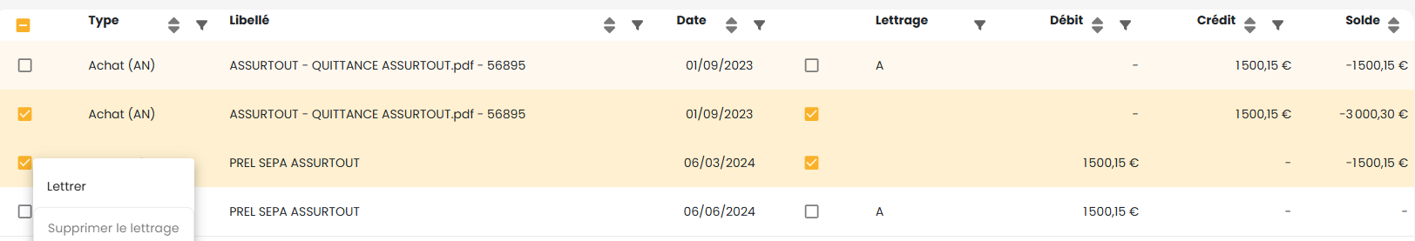

En cas de lettrage non équilibré, l’option de Lettrage partiel ou de Lettrage avec écart de règlement s’affiche :
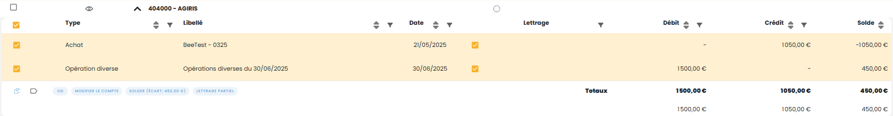

Pour délettrer, sélectionnez l’une des lignes déjà lettrées et l’option de Délettrage s’affiche en bas de l’écran :
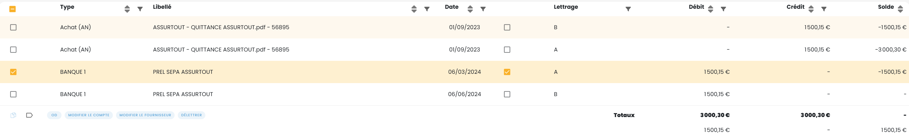

Comme pour le lettrage, le délettrage peut également s’effectuer via le clic droit :
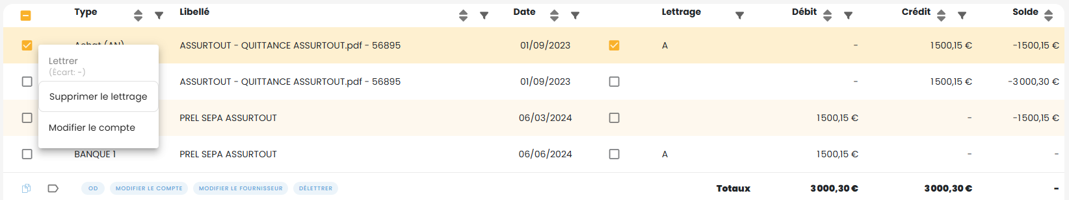

  - Mettre un commentaire sur un compte
En consultation de la balance / grand-livre, une bulle vous permet de mettre un commentaire sur le compte :

Cliquez sur Ajouter un commentaire.
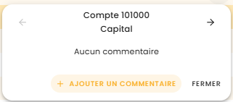
Indiquez le commentaire et validez.
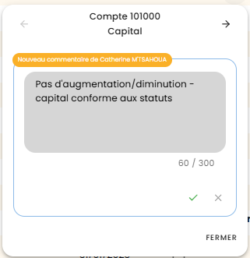

Lorsqu’un commentaire est présent, l’icône est orange. Cliquez sur la bulle pour le consulter. À l’aide des différents pictogrammes, vous pouvez rendre le commentaire important , le modifier ou le supprimer :
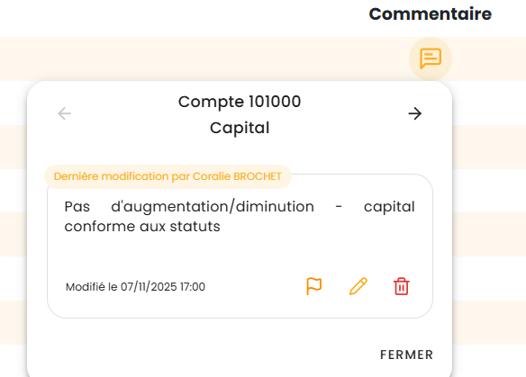

Si le commentaire est noté comme important, alors un point rouge sera visible :
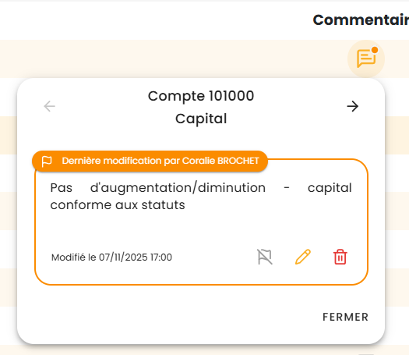

Les commentaires saisis sont visibles dans le dossier de révision, depuis la vue avec les comptes et les cycles :
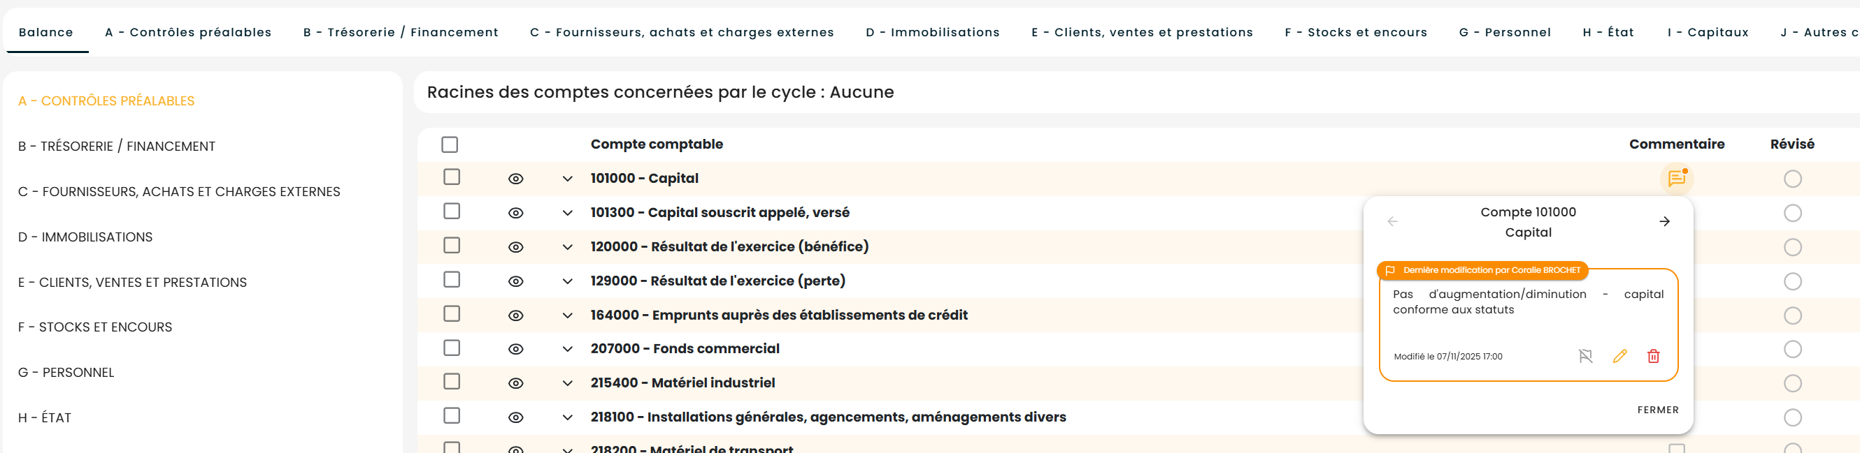

  - Réviser un compte
En consultation de la balance / grand-livre, une coche permet d’indiquer que le compte est révisé :

Ce visa est visible dans le dossier de révision, depuis la vue avec les comptes et les cycles :
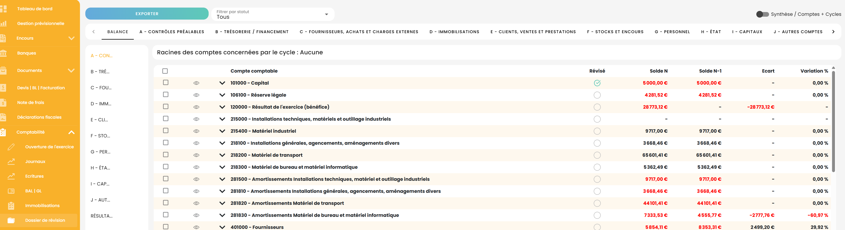

EXPORT DE DONNÉES
- Sélectionnez les lignes que vous souhaitez exporter.
- Cliquez sur le bouton Exporter et renseignez les dates de la période concernée.
- Choisissez les écritures à exporter : toutes les écritures ou les non lettrées uniquement ; balance et/ou grand-livre.
- Choisissez le format d’export : PDF, Word, Excel.
